Іздену  ұйымдастырушы | «Көркем әдебиет »  Қыс мезгіліндегі ерекшеліктерді сұрайды.  Ноутбук арқылы балаларға ертегіні көрсетеді.  Ертегі туралы жалпы түсінік береді.  Ертегі кейіпкерлерін сомдайды, талдайды.  Ертегідегі жағымды және жағымсыз кейіпкерлерін ажыратады.  Дидактикалық ойын: Төлдерін тап?  Мақсаты: Жануарлардың төлдерін дұрыс ажырату, аттарын дұрыс атау.  Сұрақ-жауап арқылы ертегіні балаларға жеткізу.  Ертегіні қайта балалардың өзінен сұрау.  Сергіту сәті  Қар жауғанда топ бала  Соқтық міне аққала, Мұрны сәбіз үп-үшкір,  Көзі көмір қап-қара  Көне шелек басында  Сыпырғышы қолында  Мұзайдынды аршуға  Келгендей-ақ ол мұнда.  «Өнер» орталығы  Тәрбиеші алдымен жылдың қай мезгілі екенін сұрайды.  Қыс мезгілінде табиғаттағы өзгешеліктерді айтады.  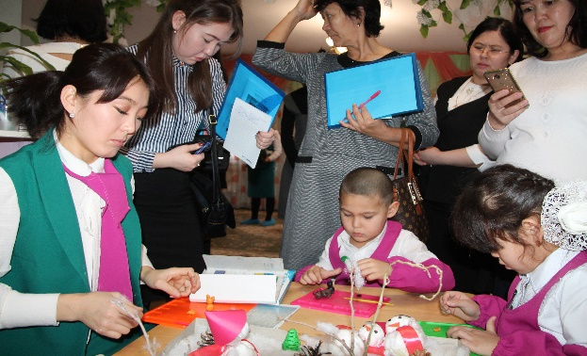  Тәрбиеші мақта, полиэтиленді пакет секілді материалдарды қолдана отырып, балаларға аққала жасауды көрсетеді. Ермексаздан шырша, орман аңдарын жасау тәсілдерін көрсетеді.  Балаларға нұсқау беріп, көмектеседі.  Көрме ұйымдастырады.  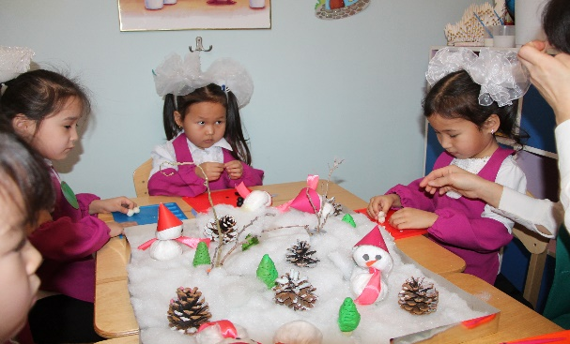  Тәрбеші балалардың жасаған жұмыстарына бірге отырып талдау жасайды.  «Аспаз» орталығы  - Балалар бүгінгі аспаз орталығына қош келдіңіздер. Біз аспаз орталығында не істейміз? Алдымен қолдарымызды жуып алайық.  Тәрбиеші аспаз орталығында қауіпсіздік ережесін түсіндіріп кетеді.  -Біз бүгін көңілді бутерброд жасауды үйренеміз.  1. Ол үшін бізге: нан, шұжық, қияр, ас көк, сыр керек.  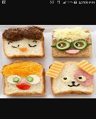  2. Шырша жасаймыз. Қажетті тағам түрлері: қияр, піскен жұмыртқа, көк алма, ас көк.  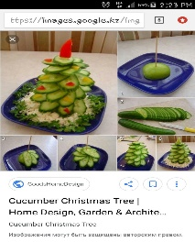  3. Аққала жасаймыз. Аққала жасау үшін: піскен екі жұмыртқаны таяқшаға саламыз. Сәбізден мұрны мен бас киімін жасаймыз.  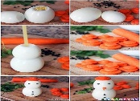  4. Жемістер тізбегі. Ол үшін бізге: алма, алмұрт, киви, банан, мандарин, қара жүзім қажет.  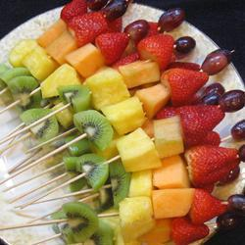  Аспаз өзі балаларға жемістерді турап, сәндеуді көрсетеді.  «Ғылым» орталығы  Балалар ғылым орталығына қош келдіңдер!  Балалар қазір жылдың қай мезгілі?  Қыс мезгілінде неше ай болады?  Табиғатта қандай құбылыстар болады?  Дұрыс айтасыңдар.  Ендеше балалар осы құбылыстарды көргіміз келе ме?  Бәріміз назарымызды ноутбукқа қаратамыз.  Балалар нені байқадық?  Дұрыс айтасыңдар.  Балалар осы желді зерттейміз. Арнайы ыдысқа салынған жасанды қарларды  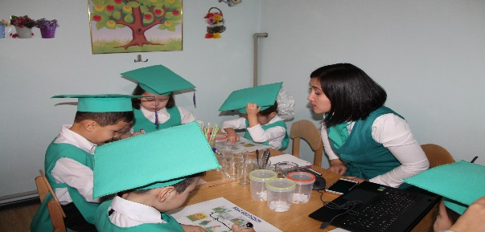  түтікшемен үрлейміз.  Сонда ыдыстағы ақ қарлар ұшады.  Міне балалар осылай жел қарды ұшырады екен.  Дидактикалық ойын: «Жыл мезгілдері»  Мақсаты: Балалар жылдың төрт мезгілін және табиғат өзгешеліктерін ажырата білуі керек.  Балалар, біз ендеше қарды зерттейміз.  Қар ерісе ол суға айналады екен.  Ауа-райы суық болғандықтан мұзға айналады.  Мұз жылы температурада еріп суға айналады.  Қазір балалар стакандағы суға мұз салсақ ол судың бетінде қалқып жүреді.  Мұз суға батпайды.  Балалар судың дәмі бола ма?  Енді лимон қосамыз.  Дәмі өзгерді ме?  Иә, қышқыл болды. Судың түсі қандай?  Дұрыс айтасындар судың түсі жоқ, мөлдір.  Ендеше судың түсін түрлі-түсті бояулармен өзгерте алады екенбіз. Балалар бүгін қыс мезгілінде болатын табиғаттағы құбылыстарды зерттедік. | Балалар жауап береді.  Мұқият тыңдап, естерінде сақтайды.  Жағымды және жағымсыз кейіпкерлерді ажыратады.  Жануарлардың төлдерін ажыратады, аттарын атайды.  Балалар көрген ертегіні айтып береді.  Қыс мезгілі.  Күн суық болады, қар жауады, жел болады.  Қар еріп мұзға айналады.  Балалар зейін салып тыңдап, тапсырманы орындайды.  Мақта, полиэтиленді пакет, ермексазды қолдана отырып, аққала мен шырша жасайды.  Жасаған жұмыстарын көрмеге қояды.  Балалар қолдарын жуып, өз орталықтарына келіп, орындарына отырды.  Балалар тәрбиешінің түсіндіруі бойынша көңілді бутерброд жасайды.  балалар кесілген көкөністерді ас таяқшасына кигізіп, шырша жасайды және оны сәндейді.  Піскен жұмыртқадан аққала жасайды және сәндейді.  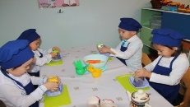  Туралған жемістерді ас таяқшасына тізіп сәндейді.  Қыс мезгілі  Үш ай бар.Желтоқсан Қаңтар, Ақпан  Қар жауады, жел болады, мұз қатады. Жаңбыр жауады.  Ноутбукқа қарайды.  Қар жауғанын, боран болғанын көреді.  Балалар ыдысты алып, жасанды қарды түтікшемен үрлейді.  Маркерлермен белгілейді.  Қарды зерттейді.  Мұзды ұстап көріп, тәжірибе жасайды.  Лимон қосылған суды ішіп көреді.  Жоқ  Иә, дәмі қышқыл.  Түсі жоқ. Мөлдір болады.
Рефлексті  коррекциялаушы | Орталықтарға арналған текшелерді өз орнына салып, шеңберге тұрғызады.  Қорытынды:  Сұрақ-жауап арқылы қорытынды жасау.  Ғылым орталығында қандай тәжірибе жасадық?  Өнер орталығында нені жасадық?  Аспаз орталығында нені дайындадық?  Көркем әдебиет орталығында нені үйрендік? | Орталықтарға арналған текшелерді өз орнына салып, шеңберге тұрады.  Қар, мұз, жаңбыр және желді зерттейді.  Аққала мен шыршаны жасады.  Қысқы дәрумендер салатын жасады.  Екі аяз туралы қызықты ертегіні тыңдады.
Күтілетін нәтиже:
Білуі керек: Қыс мезгілі туралы түсінік, табиғат құбылыстарының ерекшеліктері мен өзгерістерін ажырату, қоршаған ортадағы жан-жануарларға қамқорлық жасау, тәжірибе жұмыстарын жасау арқылы табиғат құбылысының қасиеттерін білуі керек.
Болуы керек: Қоршаған ортаға қамқорлық сезімі, үлкендерге көмектесу, әсіресе анамызға (ас үйге).
Қолынан келеді: Табиғаттың құбылыстарына тәжірибе жасады. Қыс мезгіліндегі қар, мұз, жел және жаңбырды зерттеді. Көкөніс, жеміс-жидектерден тағам жасады. Мақта, полиэтиленді пакет, ермексазды қолдана отырып, аққала мен шырша жасады. Ертегіні тыңдап, сомдап, талдап үйренді.

